

**Naruto Attack**

Game Design Document

V0.1

Santa Rita do Sapucaí

2017

**Índice**

**1.** **História** 3

**2.** **Gameplay** 3

**3.** **Personagens** 4

**4.** **Controles** 4

**5.** **Câmera** 5

**6.** **Inimigos** 8

**7.** **Interface** 9

**8.** **Cutscenes** 10

1. **História**

O jogo conta a história de um jovem ninja que precisa salvar sua aldeia dos inimigos. Sua aldeia se chama Konoha e ela vem sendo atacada desde que o terceiro Hokage foi morto por seu aprendiz: Orochimaru. Naruto precisa lutar pra ficar forte e se tornar o próximo Hokage.

1. **Gameplay**

**- Descrição da mecânica do jogo:**

A câmera do jogo é 2D e o estilo RPG.

**- Quais são os desafios encontrados pelo jogador e quais os métodos usados para superá-los?**

Os desafios que o jogo proporciona estão nos ninjas inimigos que se encontram pelas fases do jogo.

**- Como o jogador avança no jogo e como os desafios ficam mais difíceis?**

A dificuldade está no número de ninjas inimigos que vai aumentando a cada fase e surgem de maneira aleatória.

**- Como o gameplay está relacionado com a história? O jogador deve resolver quebra-cabeças para avançar na história? Ou deve vencer chefões para progredir?**

Na luta contra os ninjas inimigos. O jogo não possui *puzzle (*enigmas*).* Naruto deve derrotar uma certa quantidade de inimigos a cada fase para progredir. O jogo não possui *Boss* (Chefes).

**- Como funciona o sistema de recompensas? Pontos, dinheiro, experiência, itens colecionáveis, armas, poderes? Quais os benefícios que o jogador tem com cada um desses itens?**

Naruto coleta vidas e potes de chackras. Quanto mais chackras coletados, mais vida e poder ele irá possuir.

**- Qual é a condição de vitória? Salvar o universo? Matar todos os inimigos? Coletar 100 estrelas? Todas as alternativas acima?**

Matar 5 inimigos na primeira fase, 10 inimigos na segunda fase, 15 inimigos na terceira fase, 20 inimigos na quarta fase e 25 inimigos na quinta fase.

**- Qual é a condição de derrota? Perder 3 vidas? Ficar sem energia?**

Esgotar todas as vidas que ele colecionou.

1. **Personagens**

**- Descrição das características dos personagens principais (nome, idade, tipo...);**

Naruto - ninja da aldeia da folha.

**- Ilustração visual dos personagens;**

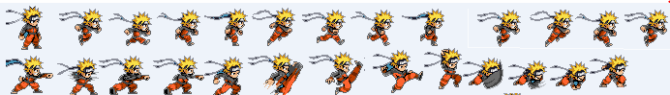

**Figura 1** – Naruto

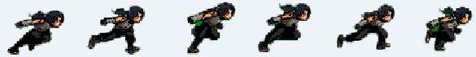

**Figura 1** – Itachi - Inimigo

**- Ações que os personagens podem executar (andar, correr, pular, pulo duplo, escalar, voar, nadar...);**

Naruto - Parado, Chute, Soco e Pulo.

Itachi - Correr e Pular.

1. **Controles**

**- Como o jogador controla o personagem principal?**

Através dos botões direcionais para andar e da barra de espaço para pular.

**- Utilize uma imagem de um joystick ou teclado para ilustrar todos os comandos disponíveis;**

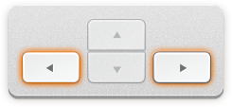

**Figura 5** – Controle Direcional

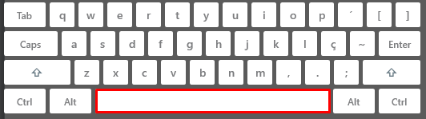

**Figura 6** – Barra de espaço para pulo, tecla J para soco e tecla k para chute

1. **Câmera**

**- Como é a câmera do jogo? Como o jogador visualiza o jogo?** 2D, visto de frente.

**- Ilustre visualmente como o jogo será visualizado;**

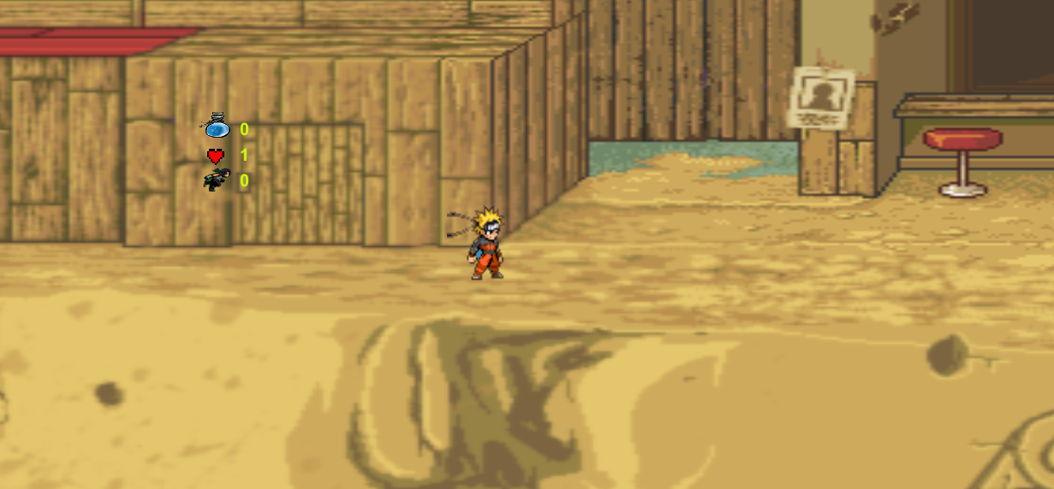

**Figura 7** – Visualização

**Universo do Jogo**

**- Descrição e ilustração dos cenários do jogo;**

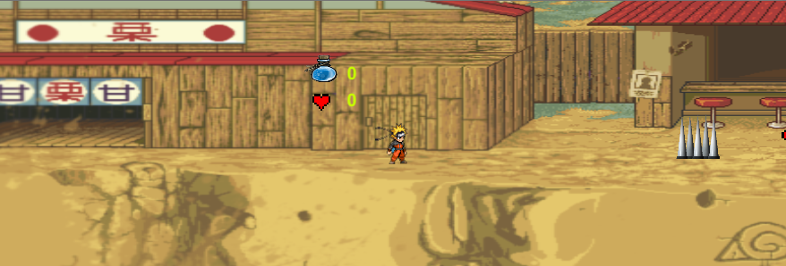

**Figura 8** – *Level 1*

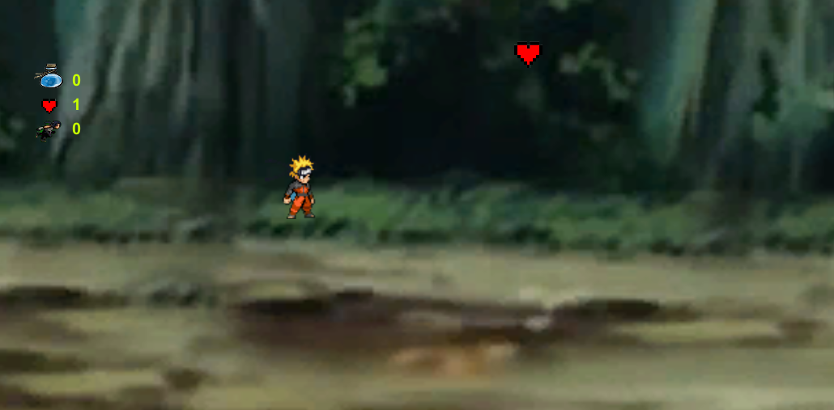

**Figura 9** – *Level 2*

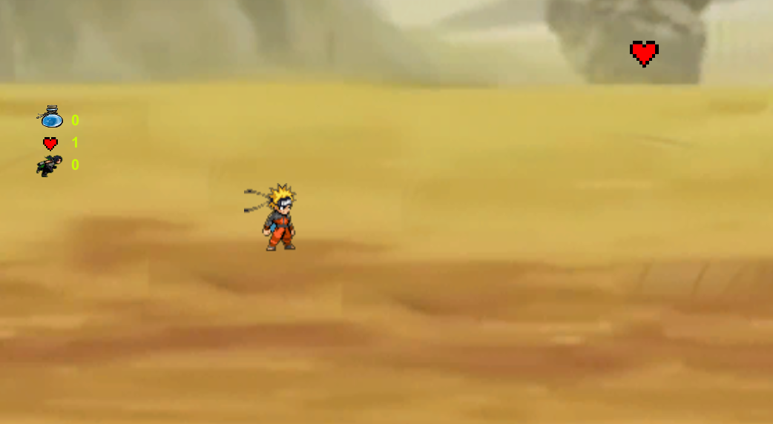

**Figura 10** – *Level 3*

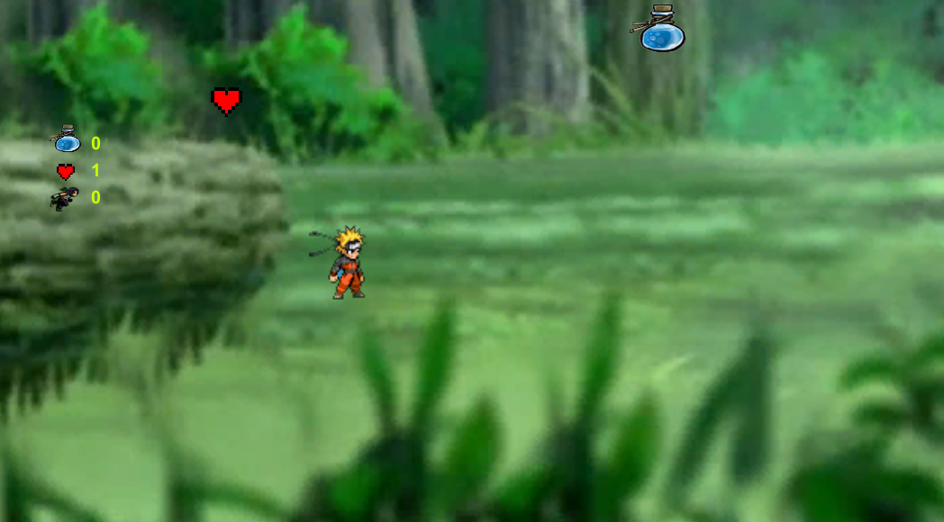

**Figura 11** – *Level 4*

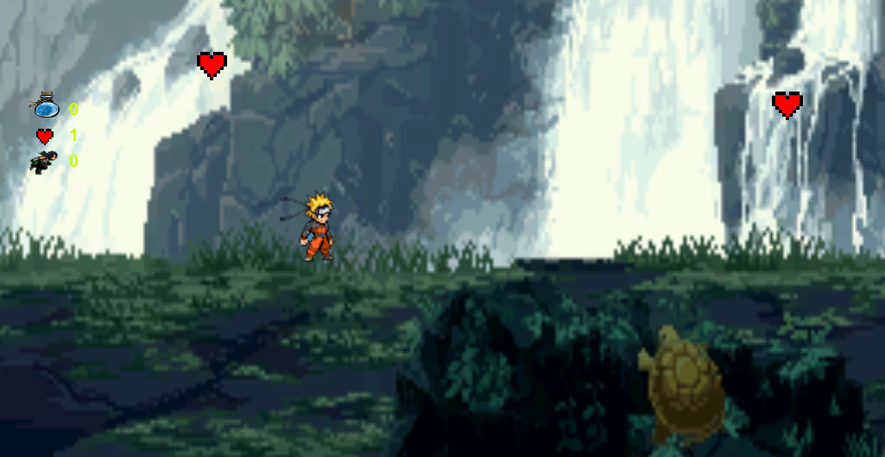

**Figura 12** – *Level 5*

**- Que tipo de música deve ser usado em cada fase?**

Músicas tema do anime Naruto.

**- Inclua ilustrações de todos os mapas e fases do jogo;**

Incluso acima.

1. **Inimigos**

**- Como o jogador supera cada inimigo?**

Batendo nele.

**- O que o jogador ganha ao derrotar cada inimigo?**

Ele aumenta a contagem de inimigos derrotados.

**- Qual o comportamento e habilidades de cada inimigo?**

O inimigo pode correr e pular aleatoriamente.

1. **Interface**

**- Design e ilustração do HUD (head-up display);**



**- Posicionamento dos elementos do HUD;**

No canto superior esquerdo da câmera.

**- Design e ilustração das interfaces do jogo: tela inicial, menu de opções, tela de pause, menu de itens, tela de loading, etc...**

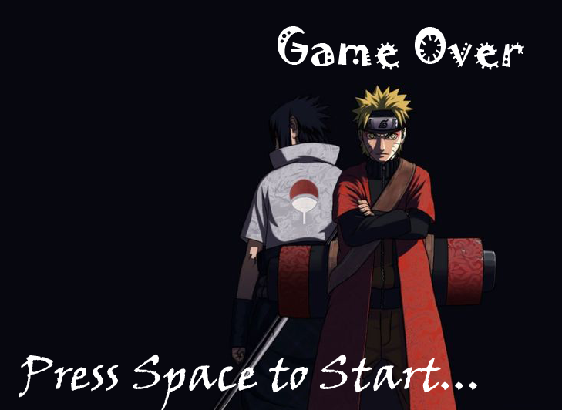

**Figura 13** – *Game Over*

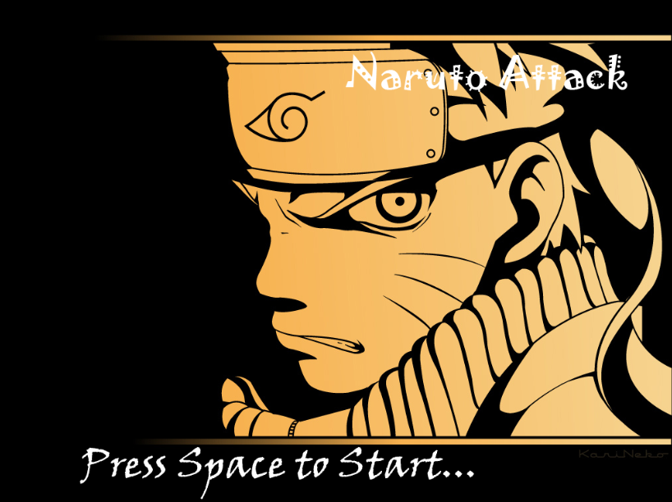

**Figura 14** – *Intro*